Vyhledám/Otevřu si spis. značku, ze které chci odebrat nedopatřením vložené č.j. příchozího dokumentu. Podbarvím si řádek s č.j. a přes tlačítko Činnosti zvolím „Výmaz“. Uložím disketou.
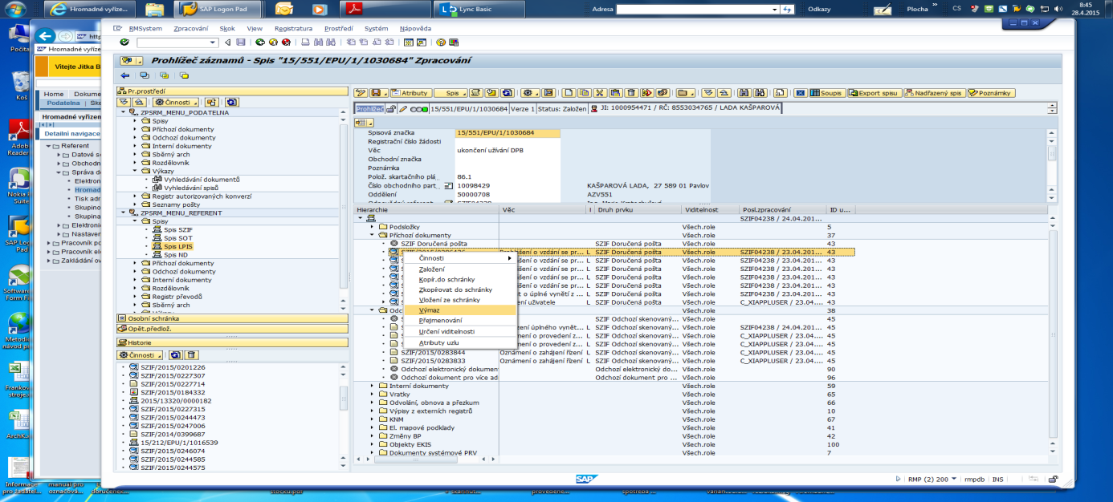
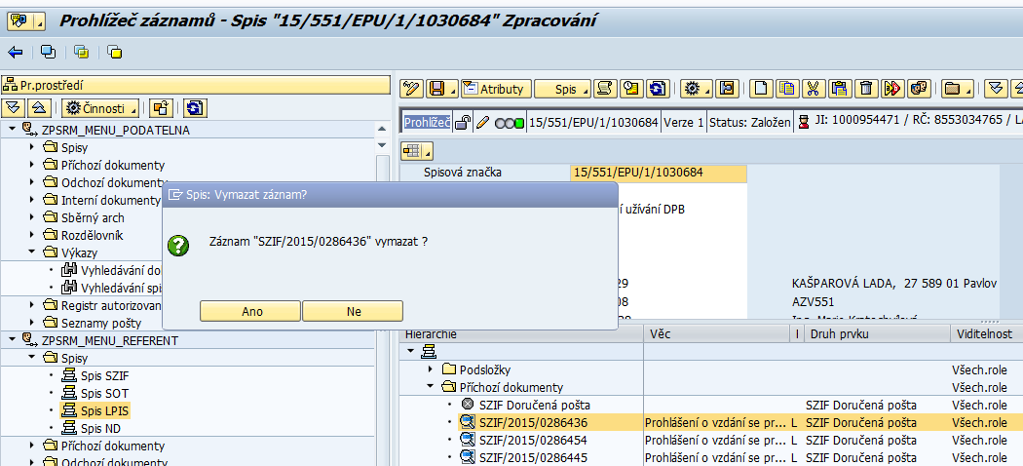
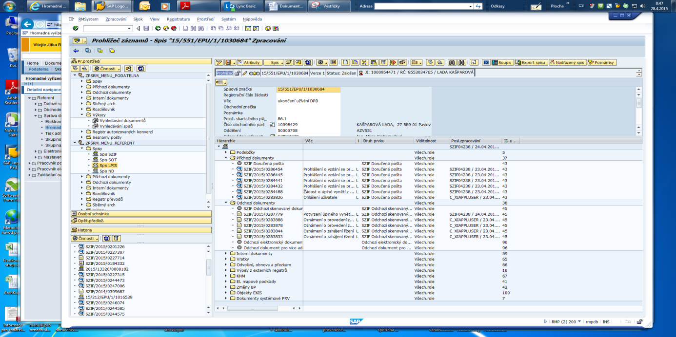

VKLÁDÁNÍ DOKUMENTU DO SPISU
A/ Mám otevřenou nebo vyhledám spisovou značku, do které chci vložit č.j. doručené zásilky .Podbarvím si uzel pro vkládání doručených č.j. a pravým tlačítkem myši zvolím Činnosti / Hledání, kde do vyhledávacího pole zapíši hledané č.j.
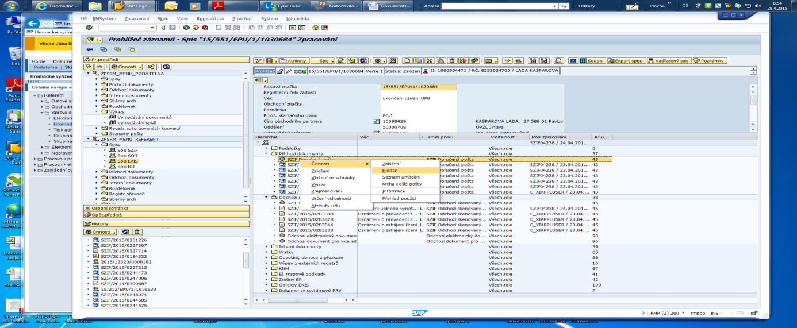
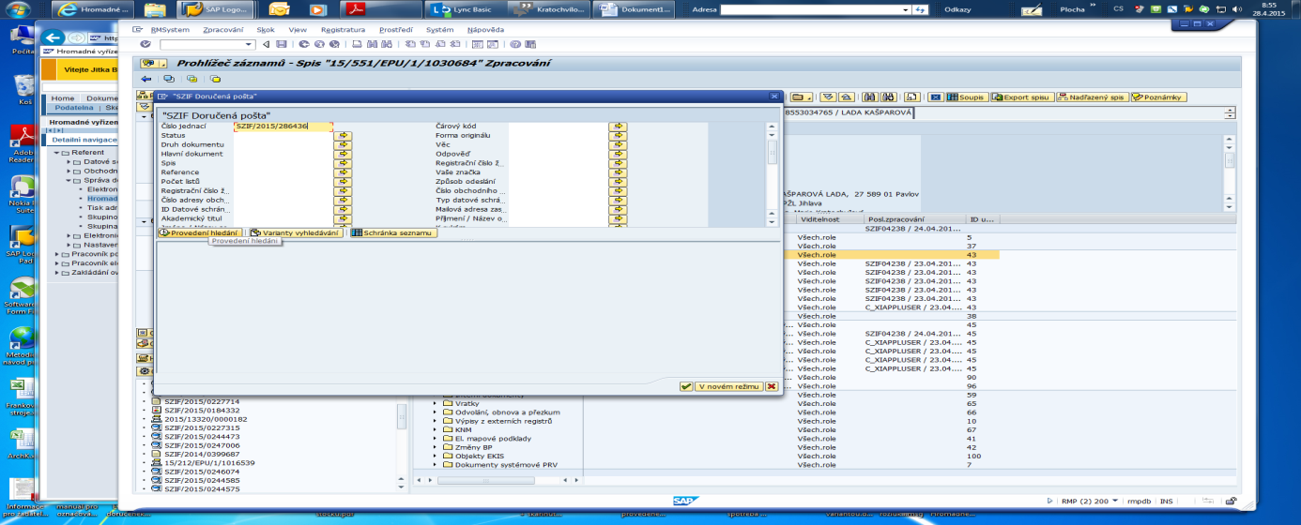
Po provedení hledání se mi hledané č.j. zobrazí jako nový řádek. Zelenou fajfkou jej dostanu do uzlu. Uložím disketou.
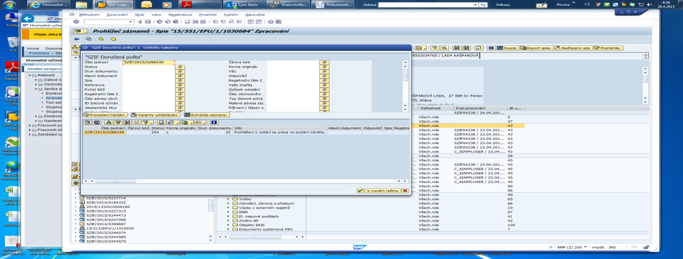

Samozřejmě lze č.j. zařadit do spisu i jinak.
B/ Např. když máte otevřený elektronický psací stůl s daným č.j., tak v editaci, pomocí tlačítka „Přiřazení“, hledáme spisovou značku :
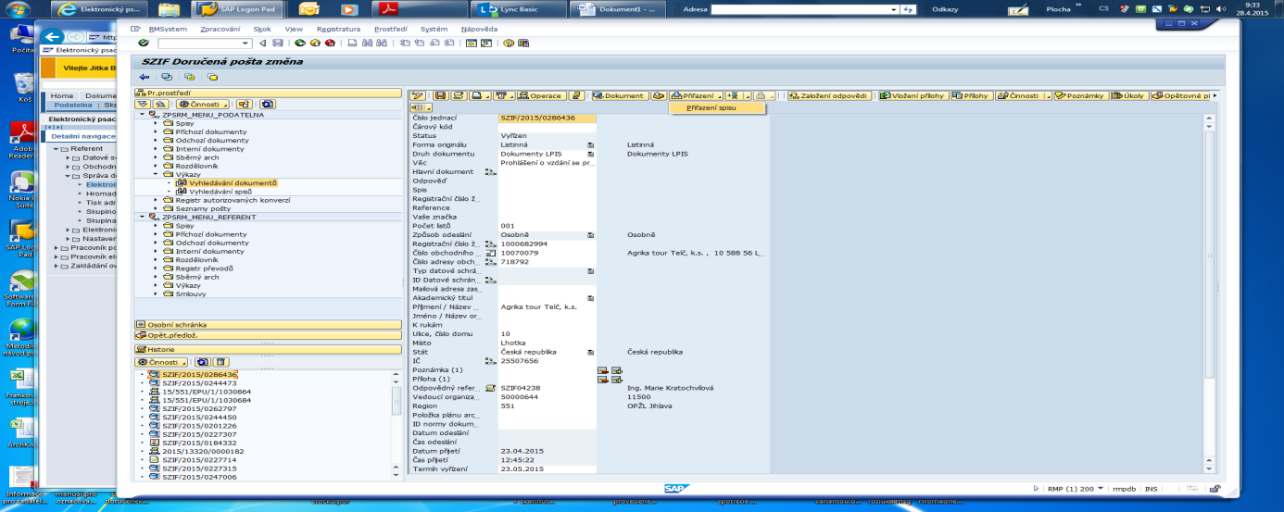
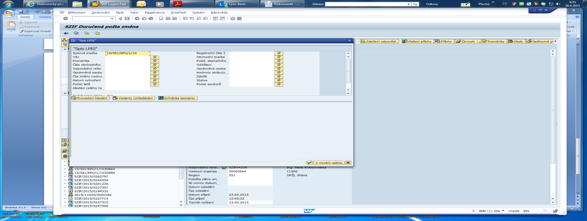
Po provedení hledání se mi hledané č.j. zobrazí jako nový řádek. Zelenou fajfkou jej dostanu do uzlu. Uložím disketou :

C/ A úplně nejjednodušší je způsob zařazení č.j. do spisu, když máte otevřenou spisovou značku a v levé spodní části obrazovky (tzv. v historii) máte k dispozici č.j.
Pouhým chytnutím č.j. do myši a táhnutím vložíme č.j. do příslušného uzlu. Zase uložíme pomocí diskety.
